Yeşil Dönüşüm
Ödülleri
2024

Çevre Dostu Uygulama Kategorisi

Başvuruya İlişkin Açıklamalar
1. Başvuru formundaki sorular ve yerleri değiştirilmemelidir.
2. “Başvuru Formu” cevapları ile birlikte 10 sayfayı geçmemelidir.
3. Başvuru formu A4 kağıda, Calibri veya Times karakterinde, 12 Punto ve tek satır aralığı ile yazılmalıdır.
4. Başvuru formu Word dosyası olarak gönderilmelidir.
5. Sorular kapsamında sunulacak kanıtlar (teknik raporlar, analizler, tanıtım dokümanları vb.) referans numarası ile (cevap içinde verilecek referans ile dosya ismi aynı olacak şekilde) adlandırılmalıdır.
6. Cevaplarla ilişkili olmasına dikkat edilerek en fazla üç kanıt doküman verilmelidir. Kanıt doküman 10 sayfa sınırından muaftır.
7. Verilen kanıt dokümanı orijinalden kopya ve mevzuat açısından son geçerlilik tarihinde olmalıdır.
Başvurunuz Hakkında
Başvuran Firma:

Ödül Başvurunuza Konu Olan Uygulamanızın Kısa Adı:

Uygulama Başlangıç ve Tamamlanma Tarihi:
Açıklama: Uygulama kategorisinde başvurulacak proje/projelerin (uygulamaların) 2021, 2022 ve 2023 yılları içerisinde Türkiye’de hayata geçirilmiş, uygulamaya başlanmış olduğunun kanıtlanması gerekmektedir.

Çevre Dostu Uygulama Başvuru Formu
1. Çevre Dostu Uygulamanız hakkında bilgi veriniz.

2. Uygulamaya neden ihtiyaç duyulduğunu açıklayınız. Uygulamanın hayata geçirilmesine karar verilmesine sebep olan “çevresel – ekonomik ve sosyal” faktörleri belirtiniz.
Açıklama: Uygulamaya neden olan - çevresel – ekonomik ve sosyal – sebepler hakkında bilgi verilmelidir. Özellikle AB Yeşil Anlaşma (EU Green Deal) ve akabindeki norm değişiklikleri sonrası iş yaptığınız Avrupalı veya yerli firma beklentilerini karşılamaya yönelik gerekçeler de belirtilmelidir. Uygulamanın geliştirilmesinde rol alan faktörler, öncesi ve sonrası şartların kıyaslanması, uygulamanın tanımı ve kapsamı hakkında açıklamalar yapılmalıdır.

3. Uygulamanın tasarımı, hayata geçirilmesi sırasında tamamlanan çalışma adımlarını açıklayınız. Uygulamanın hayata geçirilmesi sırasında üst yönetim, proje ekibi ve çalışanların katkısı hakkında bilgi veriniz.
Açıklama: Uygulamanın projelendirilmesi ve hayata geçirilmesi sırasında kullanılan yöntem ve tekniklerin seçimi, uygulanması, pilot çalışmalar, testler vb, ile uygulamanın planlama ve uygulama aşamasında ortaya çıkan/çıkması muhtemel problemlere karşı gerekli önlemlerin alınıp alınmadığı, alındıysa ne tür önlemler olduğu ile ilgili açıklayıcı bilgilere yer verilecektir.

4. Uygulamanın somut toplumsal ve çevresel faydalarını açıklayınız.
Başvurulan uygulamanın öncesi ve sonrasında değişen toplumsal ve çevresel değerler ile ilgili somut kanıtlar sunulmalıdır. Bu kanıtlar toplumsal faydalar, yaşam kalitesinin ve çalışma koşullarının iyileştirilmesi vb şeklinde, çevre konusunda enerji ve hammadde girişleri, atık ve emisyonlardaki iyileşmeler şeklinde verilmelidir.

5. Uygulamanın özgünlüğü ve yenilikçi özelliği hakkında bilgi veriniz. Bu uygulamanın sektör/Ülke genelinde yaygınlaşma ve yaygın olarak kullanılma potansiyelini açıklayınız.
Açıklama: Alınan Ulusal ve Uluslararası destekler, proje bağlamında alınan ödüller, projeler vasıtasıyla sahip olunan know how gösterir teknoloji transfer anlaşmaları, sağlanan işbirlikleri, patent/faydalı model, tasarım tescili vb.

6. Uygulamada kullanılan yerli ekipmanlar hakkında bilgi veriniz.
Açıklama: Yerli ekipman kullanımına ilişkin kanıtlar (varsa yerli malı belgesi) avantaj sağlayacağından ek olarak verilmelidir.

7. Uygulamanın başka yer ve faaliyet alanlarında da örnek olma imkânını açıklayınız

8. Uygulamanın geliştirilmesi, yaygınlaştırılması, farkındalığının artırılması konusunda yapılan çalışmalar hakkında bilgi veriniz.

9. Uygulamanın, Sürdürülebilir Kalkınma Amaçları (SKA) Maddeleri ile bağlantısını kısaca açıklayınız.
SKA Maddeleri*
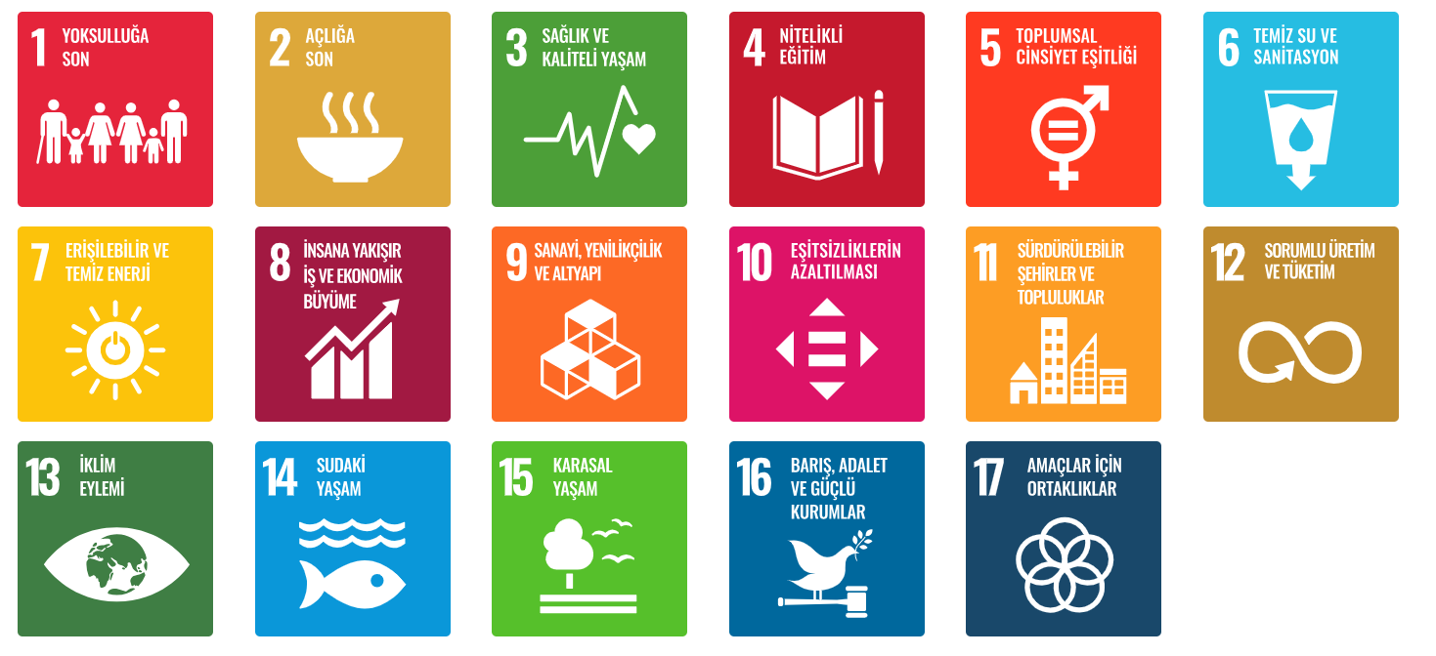
* https://turkiye.un.org/tr/sdgs

